[보도자료]
플러그링크, 2025년 완속 전기차 충전인프라 연간 등록 증가 1위

- 누적 수주 물량 5만5천기 확보… 완속 충전 시장 상위권 도약 가시화
- 2025년 누적 3만3,705기… 전년 대비 1만8,849기 증가
- 운영 안정성과 이용률을 고려한 인프라 확장 전략 주효

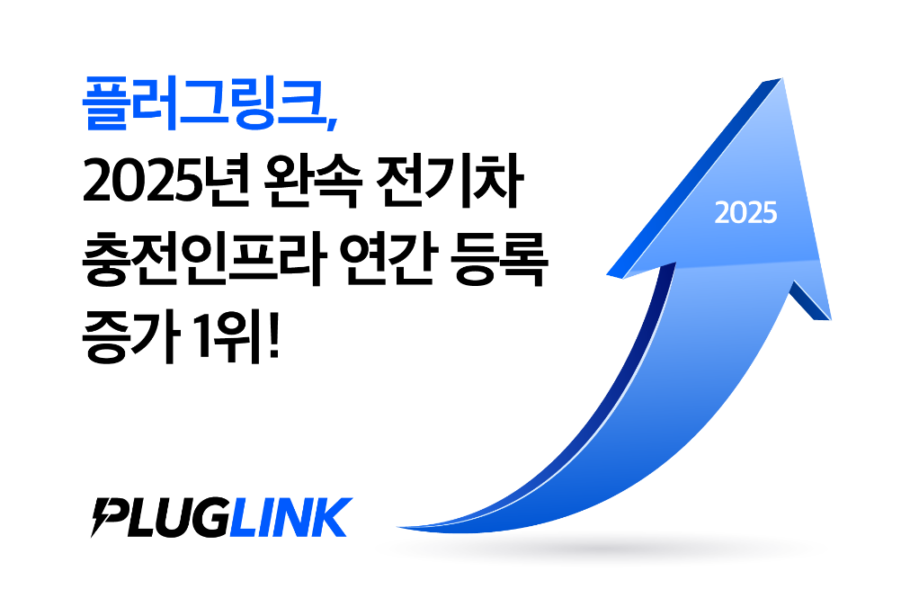

[플러그링크=2026년 1월 6일] 전기차 충전 플랫폼 기업 플러그링크(대표 강인철)는 2025년 한 해 동안 완속 전기차 충전기 등록 대수 증가 기준으로 국내 1위를 기록했다고 6일 밝혔다.
환경부 무공해차 통합 누리집에 따르면, 플러그링크의 완속 충전기 누적 등록 대수는 2025년 기준 3만3,705기로 집계됐다. 이는 2024년 대비 1만8,849기 증가한 수치로, 2025년 한 해 동안 국내 완속 충전 인프라 사업자 가운데 가장 큰 등록 대수 증가 폭에 해당한다.
플러그링크는 아파트, 오피스텔 등 공동주택을 중심으로 한 생활 밀착형 충전 인프라 구축 전략을 통해 설치 속도와 운영 효율을 동시에 높여 왔다. 실제 이용률과 장기 운영 안정성을 고려한 인프라 확장 전략이 이번 성과로 이어졌다는 설명이다.
아울러 플러그링크는 누적 기준 약 5만5천기 규모의 완속 충전기 설치 물량을 수주했으며, 해당 물량을 기반으로 단계적인 충전 인프라 구축을 추진할 계획이다.
특히 2025년 5월 한화솔루션 전기차 충전사업부문 인수를 통해 확보한 충전 인프라와 운영 경험은 플러그링크의 인프라 확장과 운영 안정성 강화에 중요한 기반에 됐다. 회사는 인수 이후 기존 충전 자산을 단계적으로 통합하며, 단일 플랫폼 기반 운영 체계를 적용해 관리 효율과 서비스 품질 고도화를 추진하고 있다.
플러그링크는 전국 단일 플랫폼 기반 운영체계를 통해 충전기 상태, 이용 패턴, 전력 사용 데이터를 통합 관리하고 있으며, AI 기반 데이터 분석과 모니터링 기술을 적용해 충전기 운영 효율과 대응 체계를 고도화하며, 인프라 확장 과정에서도 서비스 안정성을 유지하고 있다.
회사는 향후에도 정부의 전기차 충전인프라 관리 방침에 부합하는 운영 원칙에 따라 충전 인프라를 확장하고, 이용자가 체감할 수 있는 충전 편의성과 서비스 품질 개선을 중심으로 고객 중심의 충전 경험 강화에 주력한다는 방침이다.
강인철 플러그링크 대표는 “2025년은 충전기 설치 규모뿐 아니라 운영 역량과 확장성을 함께 입증한 한 해”라며 “안정적인 운영 역량을 바탕으로 수주 물량을 차질 없이 구축해 나가며, 고객이 신뢰할 수 있는 안정적이고 편리한 충전 경험을 제공하는 데 집중하겠다”고 말했다.

###

■ 플러그링크 회사 소개 (2026 Press Kit)

국내 완속 전기차 충전인프라 운영 선도 기업
2025년 완속 충전기 연간 등록 증가 1위, 데이터 기반 충전 플랫폼으로 성장
플러그링크는 공동주택 중심의 완속 전기차 충전 인프라를 기반으로 빠르게 성장해 온 전기차 충전 플랫폼 기업이다.
설립 3년 만에 흑자 전환에 성공했으며, 2025년 완속 전기차 충전기 연간 등록 대수 증가 기준 국내 1위를 기록하며 인프라 확장성과 운영 역량을 입증했다.
2025년 5월에는 한화솔루션 전기차 충전사업부문을 인수하며 사업 기반을 한층 강화했고, 충전 인프라 통합과 단일 플랫폼 운영 체계 고도화를 통해 업계 상위권 사업자로 도약했다.

 | 상호 | 주식회사 플러그링크
 | 설립연도 | 2021년 7월
 | 대표 | 강인철 대표이사
 | 직원 수 | 32명(2025년 11월 기준)
 | 주소 | 서울특별시 서초구 강남대로 311, 11층
 | 홈페이지 | https://www.pluglink.kr/

“사용자 중심의 전기차 충전 경험 혁신”
전기차 보급이 빠르게 확대됐음에도, 많은 이용자들은 여전히 충전 과정에서 불편을 겪고 있다.
사업자별 회원카드 발급의 번거로움, 충전기 탐색 시간, 관리 미흡으로 인한 고장과 중단, 원활하지 않은 고객 대응 등은 전기차 이용자들이 공통적으로 경험해 온 문제다.

플러그링크는 이러한 구조적 문제를 해결하기 위해 에너지·IT·금융·고객전략 분야에서 실무 경험을 쌓은 전문 인력들이 모여 설립한 기업이다.
보조금 기반 설치에 그치지 않고, 직접 투자와 전문 운영 인력을 통해 충전 인프라를 안정적으로 운영하며, 전기차 충전 시장을 공급자 중심에서 이용자 중심의 서비스 영역으로 확장하고 있다.

“IT/기술 고도화로 전기차 충전 시장의 패러다임 리드”
플러그링크는 전기차 이용자의 실제 사용 환경을 반영한 완속 충전 서비스를 제공하고 있다.
회원카드 없이 바로 이용 가능한 QR 기반 충전, 무선 인증(PnC) 충전, 교통카드 기반 ‘탭충전’ 등 간편 결제·인증 방식을 전 충전소에 적용해 이용 편의성을 높였다.
또한 단일 플랫폼 기반 운영 체계를 통해 충전기 상태, 이용 패턴, 전력 사용 데이터를 통합 관리하고 있다.
이를 바탕으로 데이터 기반 운영 최적화와 유지관리 체계 고도화를 추진하며, 충전 인프라 확장 과정에서도 서비스 안정성과 운영 효율을 함께 강화하고 있다.

“설립 3년만에 흑자전환 성공, 지속가능한 성장하고 있는 전기차 충전 플랫폼”
플러그링크는 충전 인프라 운영을 넘어, 에너지 효율과 데이터 활용을 중심으로 한 지속가능한 충전 플랫폼 모델을 구축하고 있다.
전력 관리 기술과 운영 고도화를 통해 장기적으로는 스마트 충전 및 에너지 연계 서비스로의 확장 가능성도 모색하고 있다.

주요 성과 및 이력
- 2025년 완속 전기차 충전기 연간 등록 증가 1위
- 에너지기술개발사업 우수성과 유공 기후에너지환경부 장관 표창 (2025년 11월)
- 4년 연속 환경부▪한국환경공단 ‘전기차 충전시설 보조사업 수행기관’ 선정 (2022~2025년)
- 누적 약 860억 원 투자 유치(법인투자, 자산투자 포함),
- 설립 3년만에 흑자전환 성공(2024년)
- 2025년 5월, 대기업 한화솔루션 전기차충전사업부문 인수
- 전국 약 3만7천 기 충전기 운영, 누적 회원 18만 명 돌파
- 환경부 인증 ‘스마트제어’ 충전기 국내 최초 운영
- 에너지 데카콘 기업, 영국 옥토퍼스 에너지사와 충전 로밍 파트너십 체결
- 국내 최초 전기차 충전 K-RE100 가입

■ 플러그링크 PR Contact
마케팅팀 강민정 총괄이사 | 010-9306-5334 | minjung.kang@pluglink.kr

